Lección 14: Usemos diagramas para comparar
- Usemos gráficas de barras y diagramas para resolver problemas de comparación.

Calentamiento: Observa y pregúntate: ¿Qué tipo de gráfica es esta?
¿Qué observas? ¿Qué te preguntas?
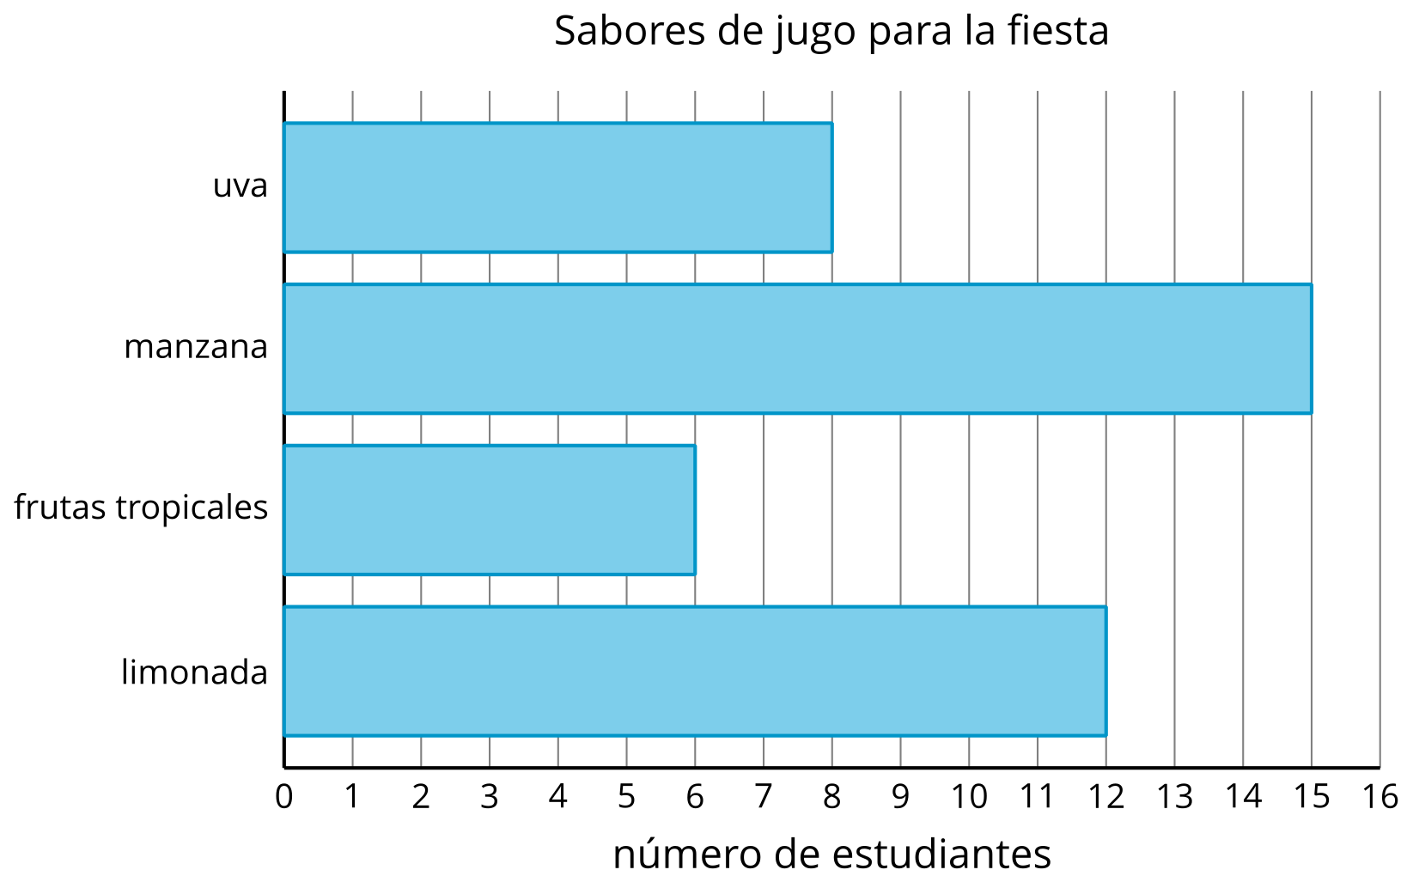
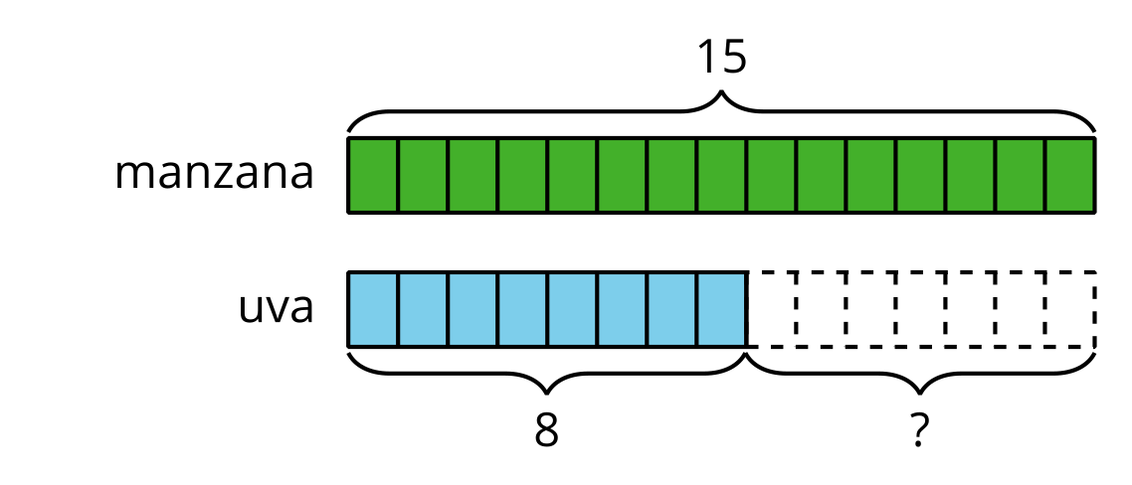
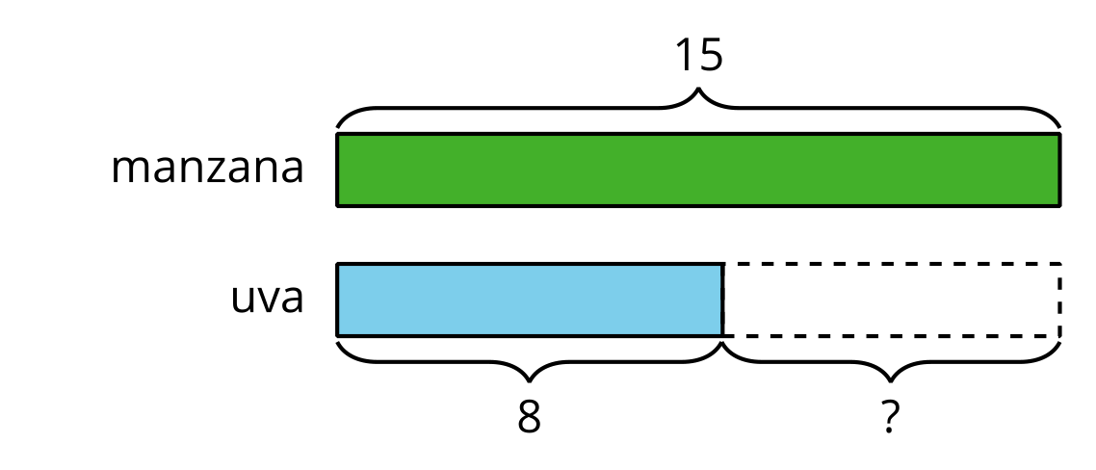

14.1: Hora de festejar (parte 1)
- Pega las dos barras que comparan el número de estudiantes que escogieron perros calientes con el número de estudiantes que escogieron hamburguesas.
- Escribe dos afirmaciones que comparen el número de estudiantes que escogieron perros calientes con el número de estudiantes que escogieron hamburguesas.

14.2: Hora de festejar (parte 2)
- Usa los datos de la gráfica de barras para completar el diagrama.
- 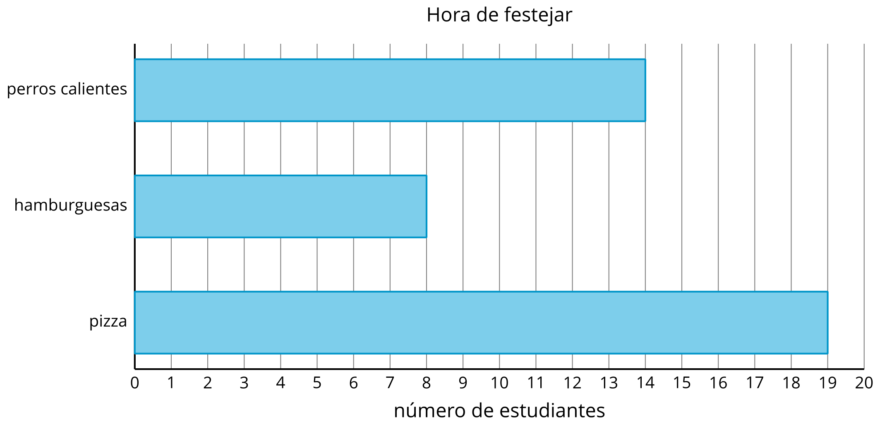
- 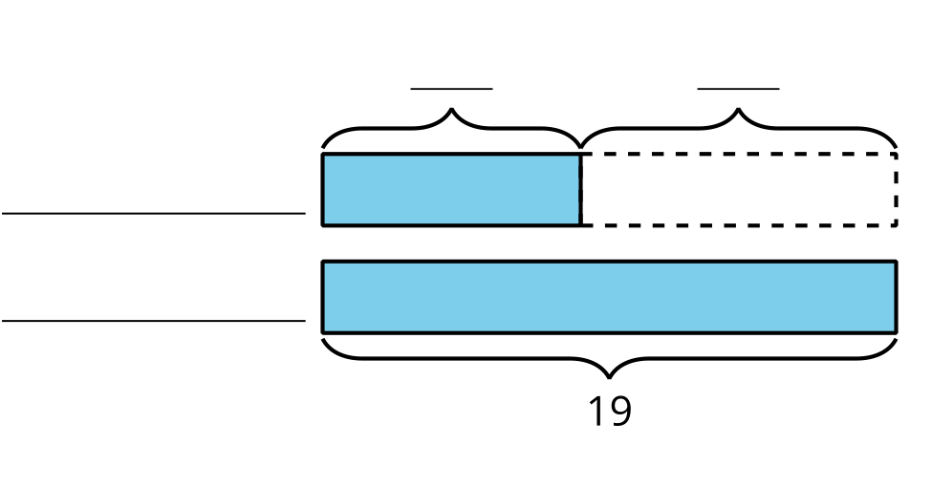
- ¿Cuántos estudiantes más escogieron pizza que hamburguesas? Escribe una ecuación para mostrar cómo encontraste la diferencia.
- Usa los datos de la gráfica de barras para completar el diagrama.
- 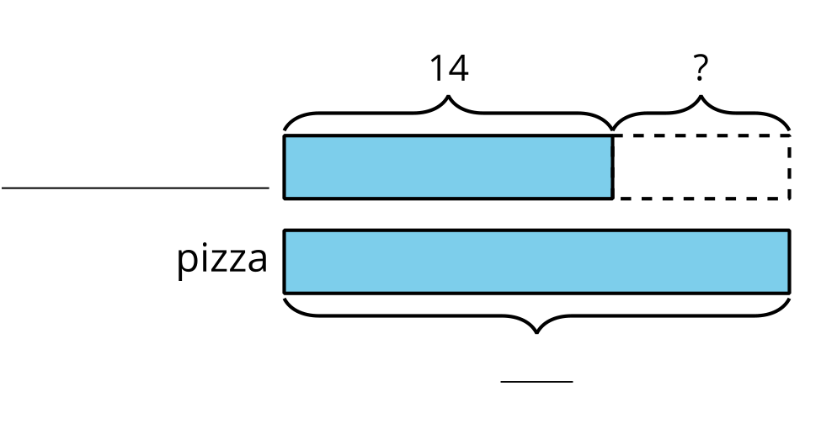
- Escribe una afirmación que compare los votos de los estudiantes del diagrama.
© CC BY 2021 Illustrative Mathematics®

